Интеллигентный, добрый пёс Джек ищет хозяина
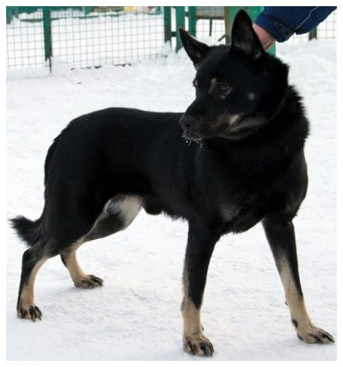
У Джека печальная судьба. Когда-то он был домашним псом. Хозяин любил гулять с Джеком. Да и вообще души в нем не чаял. Потом хозяин умер. Джек оказался никому не нужен. Он прибился к дому напротив, где у подъезда жила старенькая собачка Машка. Днем бегал добывал себе еду, а ночевал с Машкой-старушкой на коврике у подъезда. Потом пропал на 5-7 дней. Приковылял весь покалеченный и со сломанной лапой. Его лечили. Лапку вылечили, а жуткие шрамы так и остались и зубов передних теперь нет совсем. Потом Машка умерла и через 2-3 дня на Джека вызвали отлов и отправили в приют. Джек замечательный, добрый и ласковый мальчик. Когда его выпускаешь из вольера, он радуется как щенок, по просьбе дает лапу. У него определенно есть охранные качества - он опекает человека во время прогулки. Когда уделяешь внимание другим собакам при Джеке, он не пытается лаем перетянуть внимание на себя, хотя видно, что ему хотелось бы побольше внимания именно к себе - очень воспитанный пёс!
Очень хочется, чтобы у этой замечательной собаки с покалеченной мордой и золотым сердцем появился любящий хозяин! 8-916-944-92-93 Лариса

Джек.  Собака в добрые руки  8-916-944-92-93  Лариса | Джек.  Собака в добрые руки  8-916-944-92-93  Лариса | Джек.  Собака в добрые руки  8-916-944-92-93  Лариса | Джек.  Собака в добрые руки  8-916-944-92-93  Лариса | Джек.  Собака в добрые руки  8-916-944-92-93  Лариса

Интеллигентный, добрый пёс Джек ищет хозяина
У Джека печальная судьба. Когда-то он был домашним псом. Хозяин любил гулять с Джеком. Да и вообще души в нем не чаял. Потом хозяин умер. Джек оказался никому не нужен. Он прибился к дому напротив, где у подъезда жила старенькая собачка Машка. Днем бегал добывал себе еду, а ночевал с Машкой-старушкой на коврике у подъезда. Потом пропал на 5-7 дней. Приковылял весь покалеченный и со сломанной лапой. Его лечили. Лапку вылечили, а жуткие шрамы так и остались и зубов передних теперь нет совсем. Потом Машка умерла и через 2-3 дня на Джека вызвали отлов и отправили в приют. Джек замечательный, добрый и ласковый мальчик. Когда его выпускаешь из вольера, он радуется как щенок, по просьбе дает лапу. У него определенно есть охранные качества - он опекает человека во время прогулки. Когда уделяешь внимание другим собакам при Джеке, он не пытается лаем перетянуть внимание на себя, хотя видно, что ему хотелось бы побольше внимания именно к себе - очень воспитанный пёс!
Очень хочется, чтобы у этой замечательной собаки с покалеченной мордой и золотым сердцем появился любящий хозяин! 8-916-944-92-93 Лариса

Джек.  Собака в добрые руки  8-916-944-92-93  Лариса | Джек.  Собака в добрые руки  8-916-944-92-93  Лариса | Джек.  Собака в добрые руки  8-916-944-92-93  Лариса | Джек. Собака в добрые руки  8-916-944-92-93  Лариса | Джек.  Собака в добрые руки  8-916-944-92-93  Лариса

